Acceder al sistema Gemma con usuario y perfil activo para la funcionalidad modulo Maestro - Documento Requeridos, considerando los datos seleccionados en el filtro, hacer clic en el boton, Eliminar, presionar el boton Confirmar

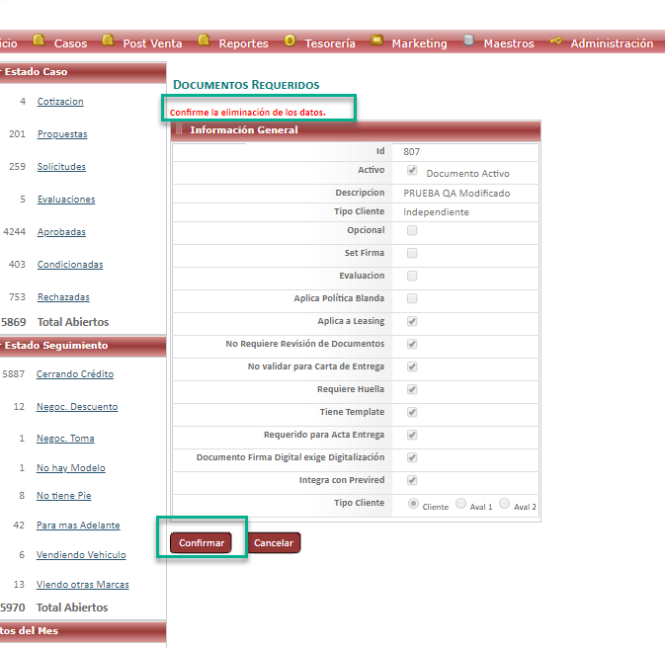

Resultado esperado

Eliminacion de registro de forma exitosa,seleccionando datos del filtro .

